Maturitní otázka č. 12
Joseph Haydn: Sonáta C dur (Hob. XVI:35)

Sonátový cyklus (viz MO č. 7)
- je nejvyšším typem cyklických skladeb, má největší myšlenkovou a emotivní hloubku. V sonátovém cyklu je alespoň jedna (obvykle první) věta psána v sonátové formě.
Klasický sonátový cyklus má 4 věty
1. věta – rychlá, sonátová forma
2. věta – pomalá, velká forma ABA (prostá = prokomponovaná), nebo variace
3. věta – taneční (Menuet, později rychlejší Scherzo, v romantismu také jiné tance), velká ABA forma složená
4. věta – rychlá, velké rondo, sonátová forma nebo sonátové rondo

Odchylky v uspořádání sonátového cyklu
- Jednověté cykly (zcela výjimečně) – může vzniknout propojením více vět do jednoho celku (attacca).
- Dvouvěté cykly – např.: F. Schubert: Symfonie h moll – „Nedokončená“, L.van Beethoven: Valdštýnská sonáta C dur.
- Třívěté cykly jsou častější, vznikají vynecháním menuetu/scherza (viz tato sonáta), ale i první věty – L. van Beethoven: Sonáta cis moll „Měsíční svit“ (MO 7), W. A. Mozart: Sonáta č. 11 A dur (MO 18).
- Čtyřvěté cykly mohou mít odlišné uspořádání vět, např. vnitřní věty v opačném pořadí (2. scherzo, 3. pomalá).
- Pětivěté a vícevěté cykly (výjimečně) – např. L. van Beethoven: Symfonie č. 6 „Pastorální“, H. Berlioz – Fantastická symfonie
J. Haydn: Sonáta C dur Hob. XVI:35 (průběh sonátového cyklu)
- Obsahuje pouze 3 věty
- Je vynechána vnitřní taneční věta
- 1. věta Allegro con brio – rychlá, sonátová forma (C dur)
- 2. věta Adagio – pomalá, sonátová forma s krátkým provedením a zlomkovou reprízou (abkxbk) (F dur)
- 3. věta Allegro – rychlá, velké rondo zúžené (ABakCAk) (C dur)

Rozbor 1. věty Allegro con brio
Sonátová forma (viz MO č. 8) Sonátová forma je stavebně nejvyspělejší a nejkomplikovanější formou hudebního klasicismu a romantismu. Skládá se obvykle ze tří dílů – expozice, provedení, repríza (u Beethovena a dále v romantismu se můžeme setkat také se čtyř až pětidílnou sonátovou formou – 2 provedení, 2 reprízy).
Formální schéma: |: a a´ m¹ m² b m k :| X a m b m K
Tonální plán: expozice (hl. tónina C dur, vedl. tónina G dur), provedení (různé tóniny: C dur, a moll,
F dur, a moll, d moll apod.), repríza (v hl. tónině C dur).
Expozice (str. 44–45)
Oblast hlavního tématu (str. 44 – str. 45, 1. řádek)
- Oproti běžnému standardu je v této větě hlavní téma (mužské) ve formě symetrické periody (4 takty předvětí + 4 takty závětí).
- Hlavní téma je následně zopakováno s variační obměnou (triolové figury v levé ruce + drobné změny v melodii).
- Na 4. řádku – ve 2. taktu se objevuje evoluční mezivěta (obsahuje mimotonální D⁷ (c-e-g-b) k subdominantě (f-a-c)
- Od 5. řádku následuje epizodní (obsahuje novou myšlenku) a modulační mezivěta (moduluje do vedlejší tóniny G dur – T z C dur (akord c-e-g) se přehodnotí za S v G dur – je zde uplatněna diatonická modulace).

Harmonický rozbor (prvních 8 taktů)
Mel. tóny: volně nastupující střídavý tón střídavý tón opuštěný
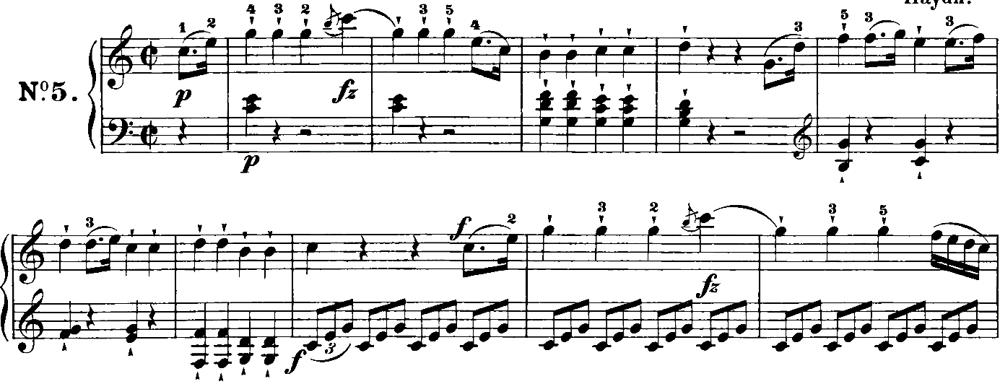

T T D⁷ D⁶₄ ⁵₃ D⁶₅ T
st. tón opuštěný (ostatní = následné akordické tóny) Střídavý kvartsextakord
- Vzniká v důsledku pohybu mel. tónů – dvojitým střídavým tónem na kvintakordu – D⁵₃ ⁶₄ ⁵₃
- Nemá samostatnou značku – značí se podle rozvodného kvintakordu (zde jako D).
- Nejčastěji se užívá průtažný kvartsextakord na dominantě – D⁶₄ ⁵₃ – např. str. 45, 3. ř., 5. takt

D² T⁶ ID⁶ D T
Střídavá dominanta
Melodické tóny – Slouží k melodizaci nebo ozdobování pohybu hlasů v harmonické větě.
Dělí se na akordické (jsou součástí právě znějícího akordu) a neakordické (nejsou součástí právě znějícího akordu).
Akordické: Následný akordický tón – obsahuje tóny znějícího akordu
Neakordické: průchod – stupňovitě vyplňuje mezeru mezi 2 akordickými tóny, objevuje se na lehké době (jednoduchý, dvojitý, trojitý, pravidelný (na lehké době), nepravidelný (na těžké době), diatonický, chromatický, opuštěný, volně nastupující)
střídavý tón – vystřídá akordický tón jeho vrchní nebo spodní sekundou a vrací se zpět do akordického tónu, objevuje se na lehké době (jednoduchý, dvojitý, trojitý, pravidelný (na lehké době), nepravidelný (na těžké době), volně nastupující, opuštěný)
průtah – vzniká zadržením (protáhnutím) některého tónu z předcházejícího akordu a stupňovitě se rozvede do správného akordického tónu. Je na těžké době. (připravený, volně nastupující, shora, zdola, jednoduchý, dvojitý, trojitý, pravidelný, nepravidelný (na lehké době), řádně rozvedený, opuštěný).

předjímka (anticipace) je opakem průtahu, vzniká předčasným uvedením některého tónu z následujícího akordu (předjímá jej). Nalezneme ji na lehké době

Další druhy melodických tónů: prodleva (dlouhý zadržený tón, nejčastěji v basu), ostinátní figura (stále se opakující figura)
Oblast vedlejšího tématu (str. 45, 2. řádek – str. 45, předposlední řádek, 3. takt)
- Vedlejší téma (ženské) je ve vedlejší tónině G dur, zvláštnost – toto téma je asymetrické a antitetické (10 taktů)
- Začátek vedlejšího tématu se svým charakterem (vzestupnou kvartou) podobá hlavnímu tématu, následně se objevuje kontrastní téma (konec 3. řádku)
- Později se téma rozvíjí v rámci evoluční mezivěty (od 4. řádku, 5. taktu)
Vnitřní koda (posledních 6 taktů na straně 45)
- Závěrečné téma zde není použito
- Expozici uzavírá koda ve vedlejší tónině G dur

Provedení (str. 46 – str. 47, prvních 5 taktů)
- Začíná v C dur – nejprve se pracuje se závětím hlavního tématu, následuje citace celého hlavního tématu v F dur.
- Ve 3. taktu je zde diatonická modulace (vybočení) do a moll (VI. stupeň z C dur se přehodnotí za T v a moll – společný akord a-c-e), následně moduluje do F dur, prostřednictvím společného akordu f-a-c.
- Evoluční část provedení začíná na str. 46 na 4. řádku
- Od 4. taktu 5. řádku se objevuje modulující sekvence
Sekvence
je hudební útvar, založený na několikanásobném přesunutí (tj. transponování) melodického či harmonického úryvku (tzv. modelu) o určitý interval výše či níže (tzv. transpozice).
- melodická sekvence používá jako model melodický úryvek
- harmonická sekvence je založena na transponování harmonického sledu (tj. spojení dvou nebo více akordů).
- tonální – všechny části sekvence jsou doškálné ve výchozí tónině, intervalové vztahy a kvalita akordů jsou proto různé v modelu a jeho transpozicích.
- modulující – model je transponován přísně, intervalové vztahy a kvalita akordů jsou v modelu a jeho transpozicích shodné, s každou transpozicí se přenášíme do jiné tóniny (tzv. progrese)

- Na straně 47 ve druhém taktu nalezneme malý dominantní nónový akord (a-cis-e-g-b) z tóniny d moll.
Nónový akord
získáme přidáním další tercie k septakordu (nejčastěji D). Má 5 tónů, ve čtyřhlasé úpravě se jeden tón vynechává (5, někdy 7 nebo 3). Je nutno zachovat nónový interval (nesmí se při úpravě zúžit na 2 nebo převrátit do 7).
D⁹ může být velký (obsahuje velkou 9) nebo malý (v harmonických tóninách – obsahuje malou 9).

Rozvádění D⁹ – platí podobná pravidla jako u D⁷ – T, je rozváděn autenticky do T (citlivý tón stoupá, 7 a 9 klesají.

Nónový akord má 3 obraty: pomůcka: 9 (8) 76 54 32 = obrat sextseptimový, kvartkvintový, sekundtercový, čtvrtý obrat se nepoužívá (D⁹ přesahuje oktávu)
Příprava reprízy (str. 47, od 3. taktu – 2. řádek, 1. takt, str. 47)
- končí dominantním septakordem (g-h-d-f) z hlavní tóniny C dur.
Repríza (od druhého řádku čtvrté doby na straně 47)
- Hlavní téma je transponováno o oktávu níže, od 2. taktu na 3. řádku je evoluční mezivěta, vytvořená z motivického materiálu hlavního tématu.
- Vedlejší téma je v tónině hlavní (C dur).
- Před vnější kodou (4. řádek, 3. takt, str. 48) nalezneme zmenšeně zmenšený septakord. Tento septakord můžeme chápat: 1. jako mimotonální DS⁷ k D (rozveden až dodatečně – (DS⁷) D⁶₄ ⁷_{5/3}
2. jako alterovaný zmenšený septakord z tóniny C dur (na 2. stupni zvýšeném, obsahuje tóny dis-fis-a-c). Zde je zapsán enharmonicky jako fis-a-c-es.
- Vnější koda začíná na 4. řádku od 4. taktu, je tematická – obsahuje citací hlavního tématu.
- Skladba končí v hlavní tónině C dur.

